学生互助管理系统

软件需求分析

First Editon

王雨峰

王御晨

14071215 降云鹏

目录

一、 引言 1

1.1. 目的 1

1.2. 文档约定 1

1.3. 预期的读者和阅读建议 1

1.4. 产品范围 2

1.5. 参考文献 2

二、 综合描述 3

2.1. 产品的前景 3

2.2. 产品的功能 3

2.3. 用户类和特征 3

2.4. 运行环境 4

2.5. 设计和实现上的限制 4

2.6. 假设和依赖 4

三、 外部接口需求 5

3.1. 用户界面 5

3.2. 硬件接口 5

3.3. 软件接口 5

3.4. 通信接口 5

四、 系统特性 5

4.1. 说明和优先级 5

4.2. 激励 / 响应序列 5

4.3. 功能需求 5

五、 非功能需求 5

5.1. 性能需求 5

5.2. 安全设施需求 5

5.3. 安全性需求 6

5.4. 软件质量属性 6

5.5. 业务规则 6

5.6. 用户文档 6

六、其他需求 6

1. 引言

1.1. 目的

本团队设计《学生互助管理系统》：

⑴将作为一个师生之间交流的工具，作为一个桥梁，缩小师生之间的关系。

⑵将作为一个学生之间的交流与互助的工具，让学生群体自己理解到自身的强势与不足。对于强势的理解能增加学生的自信心；对于不足的理解可以让激起学生的奋进心。

还可以弘扬互帮互助，团结有爱的传统文化精神。

⑶将作为熟悉软件工程理论、方法的实践，加深对课上所学的知识的理解和应用，同时磨合小组间的默契，为未来的合作开发打下基础，为未来在跨国际团队，或陌生的新团队开发中。

1.2. 文档约定

本设计《学生互助管理系统》，在文档文档之后的部分中简称“本设计”。

本文档《学生互助管理系统软件需求分析》，在文档之后的部分中简称“本报告”。

本文档可能不是最终版本，可能会随着软件开发的进行而进行修改。

1.3. 预期的读者和阅读建议

1.3.1.*对于未来将来可能使用本设计的用户群体*

用户可以主要关注本指导书的第二部分，其中的“产品的前景”与“产品的功能”部分较为通俗的描述了这款软件是做什么用的，而“运行环境”部分用户可以用于参考自己是否适合使用这款软件，并且根据自己使用软件的经验，对这款软件的如何操作有一个抽象的印象。

1.3.2.*对于阅读本报告的指导老师*

指导老师建议通读全部设计指导书，由于本设计立题于生活之中，属于备选题目之外，题材较为新颖，但同时由于缺乏同类软件的参考素材，以及撰写经验的不足，尤其是DFD数据流图是第一次使用，难免会有很多疏漏，望指导老师多多指正，以便于我们提升自己的技术和技能。

本文档基于

1.3.3.*对于以本设计进行参考的同行*

同行们可以参考第四部分：系统特性，其中本小组的任务系统与其他系统相对独立，耦合度较低，因此便于系统的扩展与不断改进。如果还有其他对于系统的建设性建议，欢迎指正。

1.4. 产品范围

产品针对群体以大学校园为主，占地面积较大，各机构间相对独立的集群性企业也可以考虑使用。

1.5. 参考文献

1、软件工程课程设计指导书，北京工业大学 计算机学院，2012

2、软件工程课件第二章 需求工程与结构化分析方法，北京工业大学 计算机学院

1. 综合描述

2.1. 产品的前景

尽管现代校园学习生活已经有了一定程度的现代化与信息化，但依然有很大程度的提升空间。本产品可充分利用信息化的优势以及网络对于学生学习互动的帮助，使每一次互动的影响最大化，使需要帮助的学生尽快获得帮助，同时使每一次互助行为的影响最大化，使更多的人受益。对于教师，也可以方便的给学生布置任务，解答学生问题。在互助的过程中，加强同学、师生间的感情。

2.2. 产品的功能

1 学生或教师可以发布需求，由其他学生或教师帮忙完成

2 使用网页端和移动端进行任务的查看与联系，使得该系统随时随地使用成为可能。

3 借由互帮互助的交流，拉近学生与学生，学生与教师的感情。

4 软件也提供转向其他学生开发的便民API的链接，方便学生的自助查询与使用。

5 学生或教师应该有认证措施，防止外来人士的恶意使用

2.3. 用户类和特征

2.3.1 *用户分类*

1 学校的教师、学生

2 互动系统管理人员

2.3.2 *用户需求*

类型1、2用户的共同需求：

1 用户可以通过Internet随时发布“任务”，或者查看已经发布任务的情况。

2 用户可以通过Internet了解到接受任务的人，并且提供联系方式。

3 用户可以在不打开客户端时也能收到任务接受情况的通知

4 用户可以通过链接访问其他常用的网页。

类型2用户的需求：

1 用户可以审核其他用户的资质并评价行为，对于不良客户可以通过限制其使用软件的行为。

2 用户可以隐藏、删除任务，以便于维护网络纯净没有不良信息或者对系统的恶意使用。

2.4. 运行环境

本设计预期使用网页作为客户端主体，主流计算机与智能手机的浏览器均可运行。

服务器端对于客户透明。

2.5. 设计和实现上的限制

受制于网页端的限制，对于用户的提醒功能会弱一些。

同样的，用户的使用体验极大的依赖于用户所在的网络环境。

2.6. 假设和依赖

1 产品可以具有一定的普及程度，给学生的互动提供基础环境

2 学生会定期查看平台的消息，教师也会在平台上布置一些作业

3 教师会鼓励学生在该平台上进行互动交流

1. 外部接口需求

3.1. 用户界面

客户端界面应包含登录界面、主题管理界面与用户交流界面。

登录界面用户可以输入自己的个人信息，并能得知自己是否成功登录。

主题管理界面中，用户应当可以看到一个列表，并且存在相关的按钮以支持用户对主题的增、删、改、查。

用户交流界面中，用户可以和达成特定条件的用户(好友关系或具有同一任务的发起者与接受者的关系)进行离线留言，或者在线交流。

特别的，管理人员界面存在仅对管理人员才能使用的信息和按钮，但是框架与普通用户界面相当。

3.2. 硬件接口

1. 需要使用一个能够调用确定硬件位置的接口，以便于确定使用者是否在特定区域内。

2. 需要使用一个能够访问手机内部存储设备的接口，以便于缓存软件从服务器上接受的，以及软件本身发送到服务器上的数据。

3.3. 软件接口

1. 一个允许调用浏览器的接口，以便于用户可以访问预设的外部连接。

2. (可选实现) 一个允许调用QQ等即时通讯工具的接口，以便于用户可以通过预先留下的对应通信工具直接进行交流。

3.4. 通信接口

1. 允许用户客户端与服务器端进行信息交互的接口，以及上传、下载对任务信息的修改。

2. 允许用户客户端与客户端间进行信息交流的接口，使得用户间同时在线时可以同步的发送消息。

1. 系统特性

4.1. 说明和优先级

根据第二部分对本项目的概述，可以概括出若干需要实现的功能，下面按照重要程度评为“必须”，“十分重要”，

4.2. 激励 / 响应序列

4.3. 功能需求

在本报告中，使用结构化分析方法分析本设计的功能需求：具体为通过罗列数据流图，E-R图与状态转移图，并针对其给出数据字典和描述，从而完整的叙述本报告的功能需求。

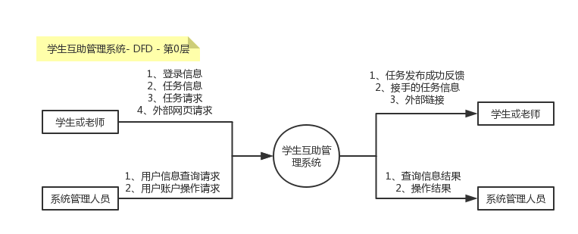

Figure 1 本设计数据流图 第0层

Figure 1以及在之后页面的Figure 2 ~ Figure 5是本设计的数据流图。其中Figure2是对Figure1中“学生互助管理系统”的细分

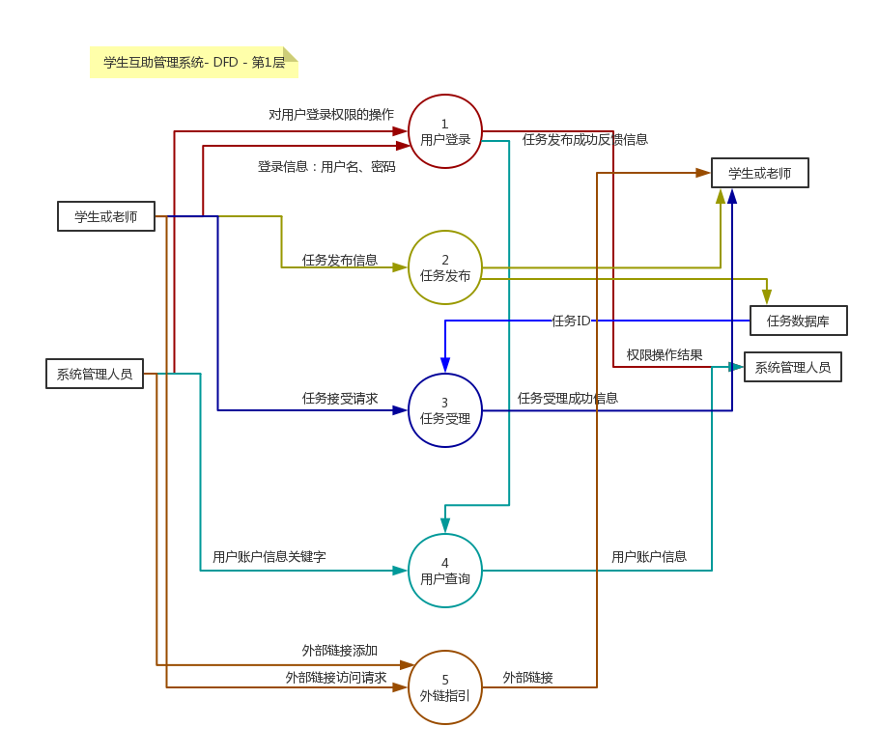

Figure 2 本设计数据流图 第1层

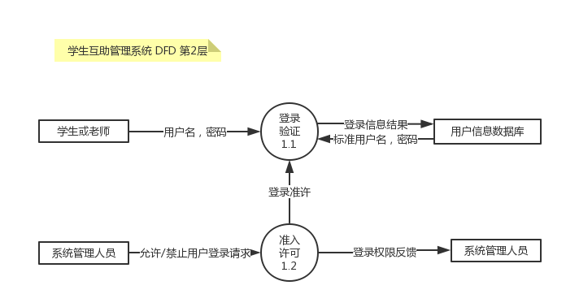

Figure 3 本设计数据流图 第2层 用户登录部分

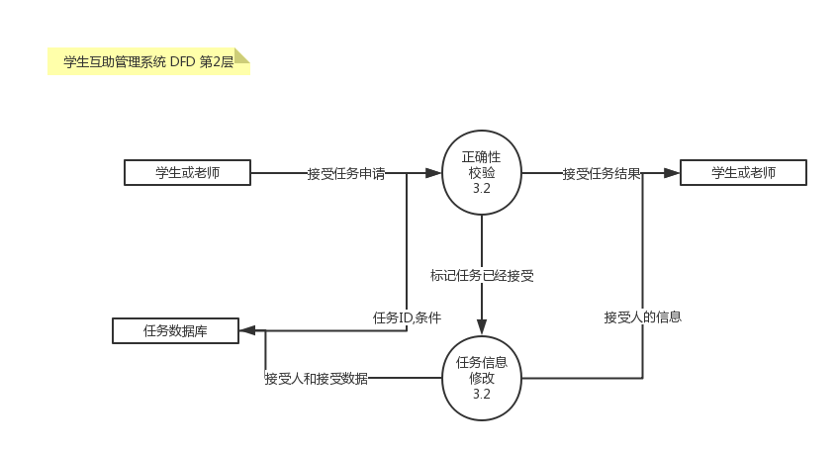

Figure 4 本设计数据流图 第2层 任务受理部分

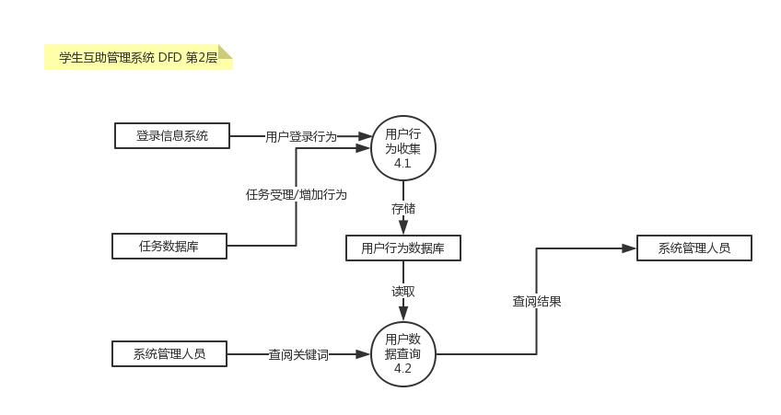

Figure 5 本设计数据流图 第2层 用户查询部分

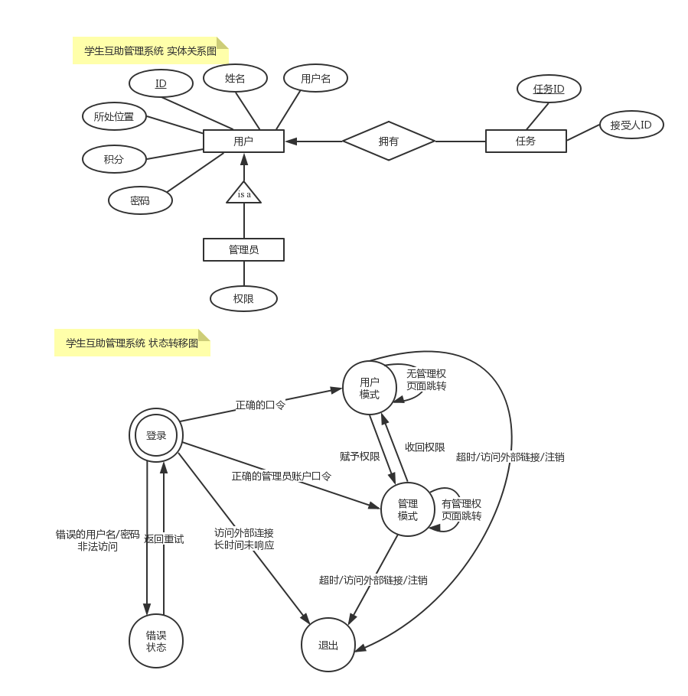

Figure 6 本设计实体关系图与状态转移图

1. 非功能需求

5.1. 性能需求

5.2. 安全设施需求

5.3. 安全性需求

5.4. 软件质量属性

5.5. 业务规则

5.6. 用户文档

基于此软件

1. 其他需求